Guide Complet Maximo MCP : Développement Piloté par IA
Auteur : Markus van Kempen
Date : 3 février 2026

1. Introduction
Ce guide complet détaille comment exploiter le Serveur Model Context Protocol (MCP) Maximo pour transformer le développement Maximo. Contrairement aux méthodes traditionnelles qui reposent sur une documentation statique, le serveur MCP permet aux assistants IA d’interagir activement avec votre environnement Maximo, permettant l’introspection des schémas, l’interrogation de données en direct et la génération intelligente de code.

1.1 Qu’est-ce que le Model Context Protocol (MCP) ?
MCP est un standard ouvert qui permet aux modèles IA de communiquer avec des systèmes externes via un ensemble défini d’« outils ». Dans ce contexte, le fichier maximo-mcp-server.js agit comme un pont, exposant les capacités Maximo à tout IDE IA compatible MCP.

1.2 Avantages Clés
- Connaissance Automatisée du Schéma : L’IA ne s’appuie plus sur des données d’entraînement génériques. Elle inspecte votre configuration Maximo spécifique pour comprendre les Structures d’Objets disponibles et leurs champs.
- Validation des Données en Direct : Les requêtes peuvent être exécutées immédiatement pour vérifier leur exactitude, éliminant le cycle « code-déploiement-débogage ».
- Génération de Code Multi-Format : Générez des appels API OSLC, des scripts Python ou des requêtes SQL à partir de la même demande en langage naturel.

1.3 Pourquoi Utiliser un Serveur MCP vs. une Approche Directe ?
Vous pourriez vous demander : « Pourquoi ne pas simplement coller la documentation Swagger dans le chat, ou fournir des exemples d’API directement ? » Voici pourquoi l’approche MCP est supérieure :
Aspect | Approche Directe (Contexte Manuel) | Approche Serveur MCP
Taille du Contexte | Limitée par la fenêtre de tokens ; les grands schémas sont tronqués | Schéma chargé côté serveur ; l’IA interroge des parties spécifiques à la demande
Fraîcheur des Données | Statique ; les docs copiées-collées deviennent obsolètes | Dynamique ; reflète toujours la configuration Maximo actuelle
Validation | L’IA devine ; erreurs trouvées à l’exécution | L’IA peut tester les requêtes en direct et auto-corriger avant que vous ne les voyiez
Sécurité | Les clés API peuvent être collées dans le chat (risqué) | Clés stockées en config locale ; jamais envoyées au fournisseur LLM
Effort | Copier/coller manuel pour chaque session | Zéro effort après la configuration initiale ; le contexte est automatique
Cohérence | Varie selon ce que vous pensez à inclure | Interface d’outils standardisée ; mêmes capacités à chaque fois
Exemple : Trouver le bon nom de champ
- Approche Directe : Vous collez un extrait de schéma de 500 lignes et demandez « Quel est le champ pour la priorité des bons de travail ? » L’IA scanne le texte et espère qu’il est complet.
- Approche MCP : L’IA appelle get_schema_details(objectStructure: "MXWO"), reçoit la liste de champs faisant autorité directement depuis la spec OpenAPI, et répond avec wopriority — garanti correct.
Conclusion : Le serveur MCP transforme l’IA d’un « devineur intelligent » en un « assistant connecté » avec un accès direct à votre environnement Maximo.

2. Prérequis et Installation

2.1 Prérequis
Avant de configurer le serveur MCP, assurez-vous que les éléments suivants sont en place : * Node.js : Version 18 ou supérieure installée localement (node --version). * Clé API Maximo : Une clé API valide avec au moins un accès en lecture seule aux Structures d’Objets souhaitées (par ex., MXWO, MXASSET). * Schéma OpenAPI (Recommandé) : Un fichier local maximo_openapi.json pour des recherches de schéma plus rapides.

2.2 Installation des Dépendances
Naviguez vers le répertoire du projet et installez les packages Node.js requis :
cd /chemin/vers/Maximo-MCP-EDF
# Installer les dépendances
npm install
Le fichier maximo-mcp-server.js nécessite les packages suivants (définis dans package.json) : * @modelcontextprotocol/sdk — Le SDK MCP pour Node.js * zod — Bibliothèque de validation de schéma

3. Configuration du Serveur MCP dans Votre IDE

3.1 Configuration pour Antigravity (Google)
Antigravity utilise un fichier de paramètres situé dans le répertoire .gemini de votre projet.
Étape 1 : Créer le fichier de paramètres
mkdir -p .gemini
touch .gemini/settings.json
Étape 2 : Ajouter la configuration MCP
Éditez .gemini/settings.json et ajoutez :
{
"mcpServers": {
"maximo": {
"command": "node",
"args": [
"/Users/markusvankempen/projects/Maximo-MCP-EDF/maximo-mcp-server.js"
],
"env": {
"MAXIMO_URL": "https://[VOTRE_HÔTE_MAXIMO]/maximo/api",
"MAXIMO_API_KEY": "[VOTRE_CLÉ_API]",
"MAXIMO_OPENAPI_PATH": "/Users/markusvankempen/projects/Maximo-MCP-EDF/maximo_openapi.json"
}
}
}
}
Étape 3 : Redémarrer Antigravity
Fermez et rouvrez votre session Antigravity. Le serveur MCP sera disponible comme « maximo » dans votre liste d’outils.

3.2 Configuration pour Cursor
Cursor utilise un fichier de configuration MCP global.
Étape 1 : Localiser le fichier de paramètres * macOS : ~/.cursor/mcp.json * Windows : %USERPROFILE%\.cursor\mcp.json * Linux : ~/.cursor/mcp.json
Étape 2 : Créer ou éditer le fichier
# macOS/Linux
mkdir -p ~/.cursor
nano ~/.cursor/mcp.json
Étape 3 : Ajouter la configuration MCP
{
"mcpServers": {
"maximo": {
"command": "node",
"args": [
"/Users/markusvankempen/projects/Maximo-MCP-EDF/maximo-mcp-server.js"
],
"env": {
"MAXIMO_URL": "https://[VOTRE_HÔTE_MAXIMO]/maximo/api",
"MAXIMO_API_KEY": "[VOTRE_CLÉ_API]",
"MAXIMO_OPENAPI_PATH": "/Users/markusvankempen/projects/Maximo-MCP-EDF/maximo_openapi.json"
}
}
}
}
Étape 4 : Redémarrer Cursor
Redémarrez Cursor pour que les modifications prennent effet.

3.3 Configuration pour VS Code (avec Copilot/Continue)
Pour VS Code avec des extensions compatibles MCP comme Continue, utilisez les paramètres de l’extension.
Étape 1 : Ouvrir les Paramètres VS Code
Appuyez sur Cmd+Shift+P (macOS) ou Ctrl+Shift+P (Windows/Linux) et recherchez « Continue: Open Settings ».
Étape 2 : Ajouter la Configuration du Serveur MCP
Dans le fichier de configuration Continue (~/.continue/config.json), ajoutez :
{
"mcpServers": [
{
"name": "maximo",
"command": "node",
"args": ["/Users/markusvankempen/projects/Maximo-MCP-EDF/maximo-mcp-server.js"],
"env": {
"MAXIMO_URL": "https://[VOTRE_HÔTE_MAXIMO]/maximo/api",
"MAXIMO_API_KEY": "[VOTRE_CLÉ_API]",
"MAXIMO_OPENAPI_PATH": "/Users/markusvankempen/projects/Maximo-MCP-EDF/maximo_openapi.json"
}
}
]
}

3.4 Référence des Variables d’Environnement
Le fichier maximo-mcp-server.js lit les variables d’environnement suivantes :
Variable | Requis | Description | Défaut
MAXIMO_URL | Oui | URL de base pour l’API REST Maximo | (aucun - doit être défini)
MAXIMO_API_KEY | Oui | Clé API pour l’authentification | (aucun - doit être défini)
MAXIMO_OPENAPI_PATH | Non | Chemin vers le fichier de schéma OpenAPI local | ./maximo_openapi.json

3.5 Vérification de la Configuration
Après la configuration, vérifiez que le serveur MCP fonctionne :
Méthode 1 : Demander à l’IA > « Le serveur MCP Maximo est-il connecté ? »
L’IA devrait répondre en appelant get_instance_details et en confirmant la connectivité.
Méthode 2 : Exécuter Manuellement
Testez le serveur directement depuis la ligne de commande :
node /chemin/vers/Maximo-MCP-EDF/maximo-mcp-server.js
Vous devriez voir une sortie comme :
Loading OpenAPI spec from /chemin/vers/maximo_openapi.json...
Loaded OpenAPI spec. Components: 1247
Maximo MCP Server running on stdio
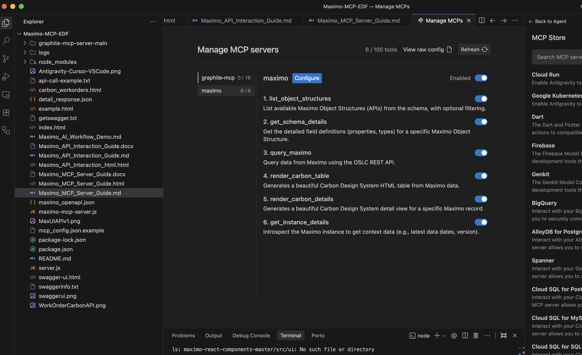
Configuration MCP
Avantage Clé : Une fois configuré, la configuration MCP gère automatiquement la Connaissance du Schéma et la Connectivité API. Vous n’avez pas besoin de fournir manuellement les fichiers Swagger ou la documentation API à l’IA ; le serveur MCP récupère ce contexte de manière proactive pour chaque requête.

4. Outils MCP Disponibles
Le Serveur MCP Maximo expose les outils suivants à l’agent IA :
Nom de l’Outil | Description | Exemple de Cas d’Usage
list_object_structures | Recherche les APIs Maximo disponibles par nom ou description. | « Quelles APIs sont disponibles pour les Actifs ? »
get_schema_details | Récupère les définitions de champs détaillées (type, longueur, titre) pour une Structure d’Objet spécifique. | « Quels champs sont sur l’objet MXWO ? »
query_maximo | Exécute une requête REST OSLC en direct contre l’instance Maximo. | « Obtenir les 5 derniers bons de travail approuvés. »
get_instance_details | Vérifie la connectivité du serveur et récupère des méta-informations comme la date du dernier bon de travail. | « Le serveur Maximo est-il accessible ? »
render_carbon_table | Génère un tableau HTML interactif (Carbon Design System) à partir des résultats de requête. | « Montrez-moi un tableau des bons de travail ouverts. »
render_carbon_details | Génère une vue HTML détaillée pour un seul enregistrement. | « Montrez-moi les détails du bon de travail 1001. »

5. Génération de Code à partir du Langage Naturel
Le serveur MCP agit comme les « yeux et oreilles » de l’IA, lui permettant de traduire le langage naturel vague en opérations techniques précises en inspectant la configuration Maximo réelle.

5.1 Le Flux de Travail
- Demande Utilisateur : « Trouver toutes les pompes qui ont échoué le mois dernier. »
- Découverte du Schéma : L’IA appelle list_object_structures pour trouver les APIs pertinentes (par ex., MXASSET, MXWO).
- Mapping des Champs : Elle appelle get_schema_details pour comprendre la structure des données (par ex., confirmer assetnum, description, failurecode).
- Génération de Code : Elle génère la requête ou le bloc de code correct.

5.2 L’Interface Assistée par IA
L’IA ne devine pas simplement ; elle vérifie. En ayant accès au schéma en direct, l’Interface IA peut : * Auto-compléter les noms de champs basés sur la structure d’objet réelle. * Valider qu’une relation spécifique existe avant de la suggérer. * Contextualiser les réponses, distinguant entre un « Bon de Travail » (MXWO) et une « Demande de Service » (MXSR).
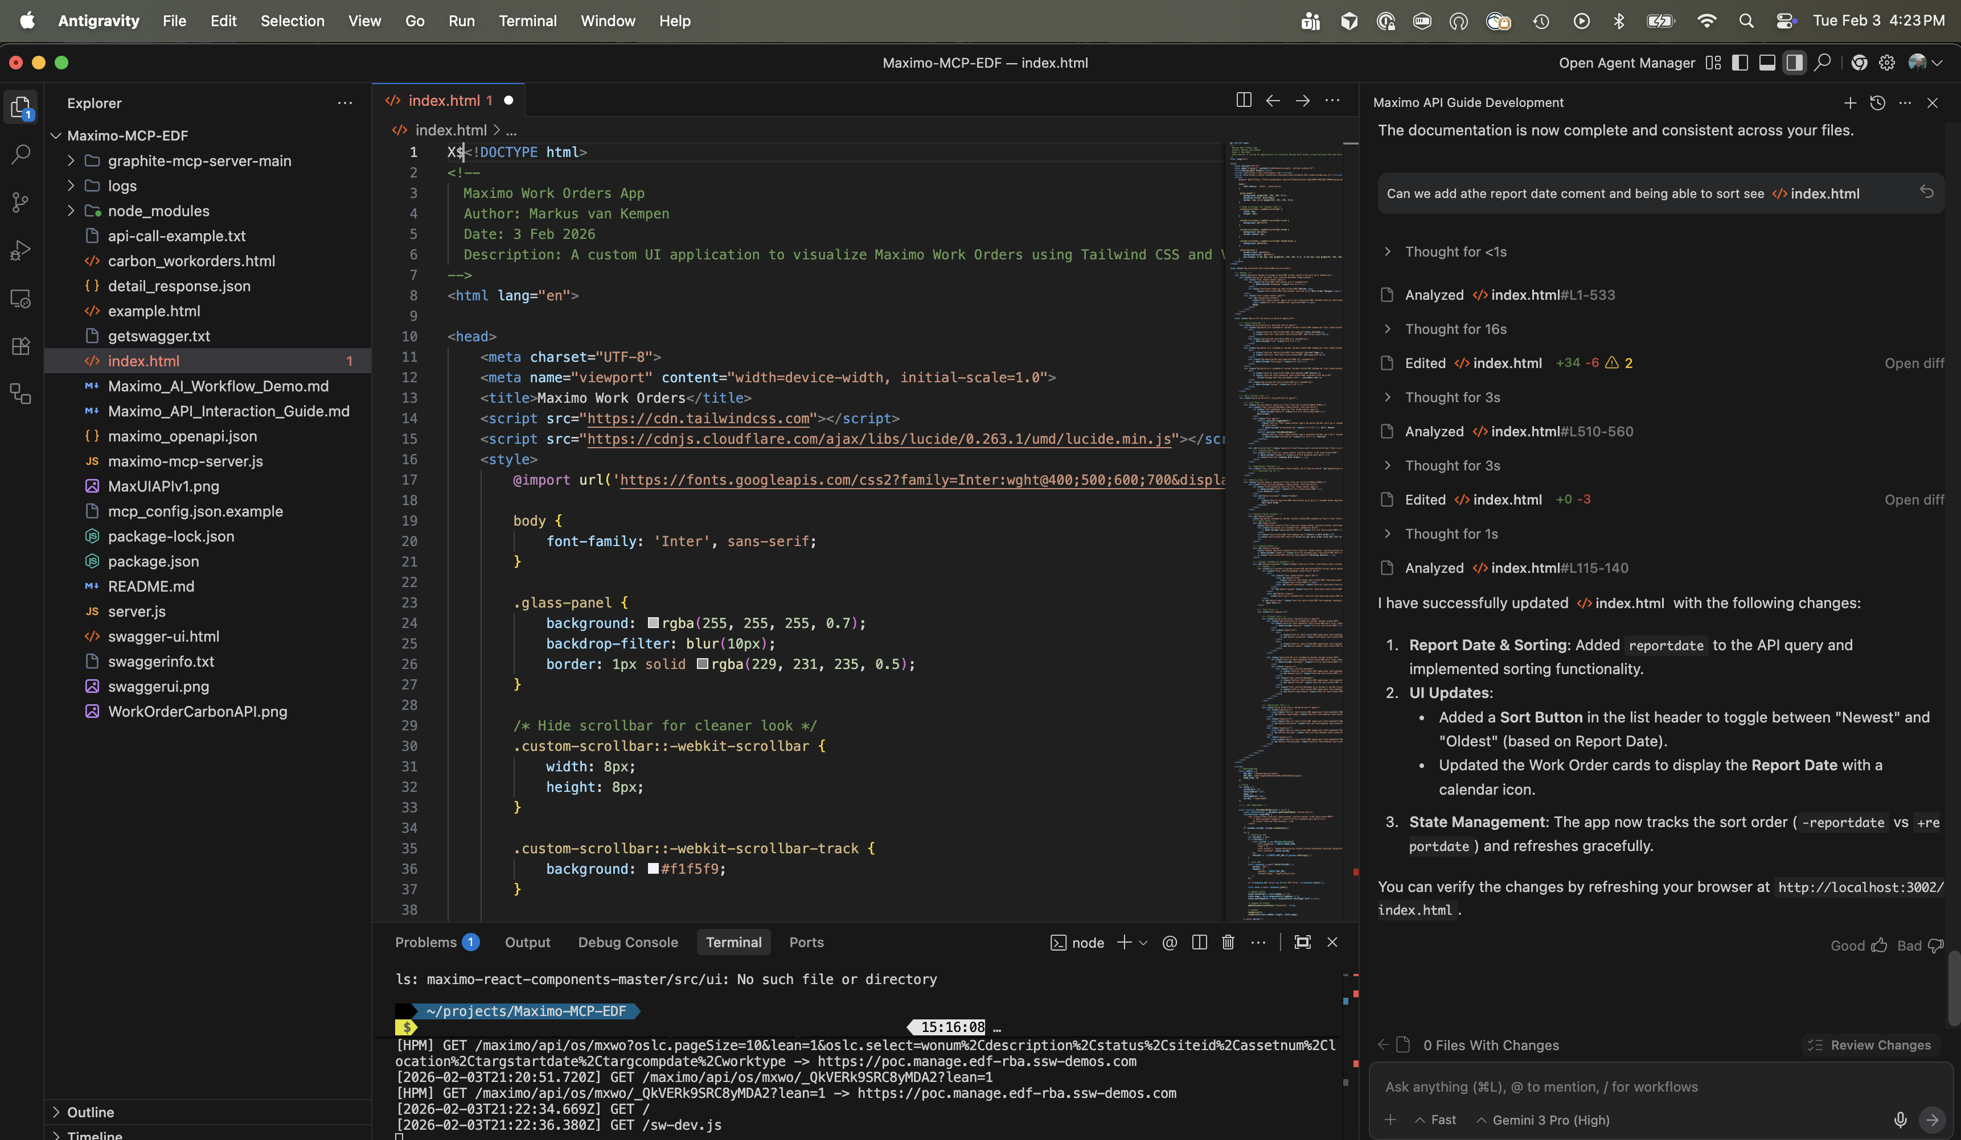
Interface IDE IA

6. Génération de Code Multi-Format (Scripts, SQL, API)
L’une des fonctionnalités les plus puissantes de l’intégration MCP est la capacité de générer du code contextuel dans plusieurs formats, assurant l’alignement avec la Structure de Données Cible.

A. Appels API REST OSLC
- Contexte : Applications Web, Intégrations (Postman/Curl).
- Processus : L’IA vérifie get_schema_details pour identifier les paramètres de requête OSLC corrects.
- Exemple de Prompt : « Obtenir les bons de travail approuvés avec leurs numéros d’actifs. »
- Exemple de Sortie :
- GET /maximo/api/os/mxwo?oslc.where=status="APPR"&oslc.select=wonum,description,assetnum,reportdate&lean=1

B. Scripts Python/Node.js
- Contexte : Automatisation, Migration de Données, Traitement par Lots.
- Processus : L’IA construit des scripts robustes utilisant des bibliothèques comme requests ou axios, injectant les noms de champs corrects et la logique de gestion des erreurs dérivée du schéma.
- Exemple de Prompt : « Écrire un script Python pour récupérer tous les bons de travail de cette année et les exporter en CSV. »
- Exemple de Sortie (Python) :
- import requests
import csv
MAXIMO_URL = "https://votre-hote/maximo/api/os/mxwo"
headers = {"apikey": "VOTRE_CLÉ_API"}
# L'IA sait que 'reportdate' est le champ correct grâce à l'introspection du schéma
params = {
'oslc.where': 'reportdate>="2026-01-01"',
'oslc.select': 'wonum,description,status,reportdate',
'lean': 1
}
response = requests.get(MAXIMO_URL, params=params, headers=headers)
data = response.json().get('member', [])
with open('bons_de_travail.csv', 'w', newline='') as f:
writer = csv.DictWriter(f, fieldnames=['wonum', 'description', 'status', 'reportdate'])
writer.writeheader()
writer.writerows(data)
print(f"Exporté {len(data)} bons de travail.")

C. Requêtes SQL
- Contexte : Analytique, Rapports BIRT, Administration de Base de Données.
- Processus : En comprenant les capacités de la Structure d’Objet sous-jacente, l’IA peut inférer le schéma de base de données et générer du SQL ANSI.
- Exemple de Prompt : « Écrire du SQL pour trouver les bons de travail en retard. »
- Exemple de Sortie :
- -- L'IA infère les noms de tables à partir des tables de support de la Structure d'Objet
SELECT wonum, description, status, targcompdate
FROM workorder
WHERE status NOT IN ('COMP', 'CLOSE', 'CAN')
AND targcompdate < CURRENT_DATE;

7. Exécution, Simulation et Affinement
Le serveur MCP fait le pont entre écrire du code et l’exécuter. Il permet une boucle interactive d’exécution, de visualisation et d’affinement.

7.1 Exécution et Test
- Outil : query_maximo
- Action : L’IA peut exécuter la requête générée immédiatement pour vérifier qu’elle retourne des résultats.
- Avantage : « Échouer Vite. » Si la requête retourne une erreur 400 (par ex., champ invalide), l’IA voit le message d’erreur et auto-corrige le code avant de vous le montrer.

7.2 Simulation (Génération d’UI)
- Outil : render_carbon_table / render_carbon_details
- Action : Au lieu de montrer du JSON brut, l’IA rend les données dans un tableau HTML Carbon Design System avec tri et filtrage.
- Avantage : Les parties prenantes peuvent inspecter visuellement la structure des données et la qualité du contenu (par ex., « Oh, le champ description est vide pour ces enregistrements ») sans avoir besoin d’un frontend déployé.
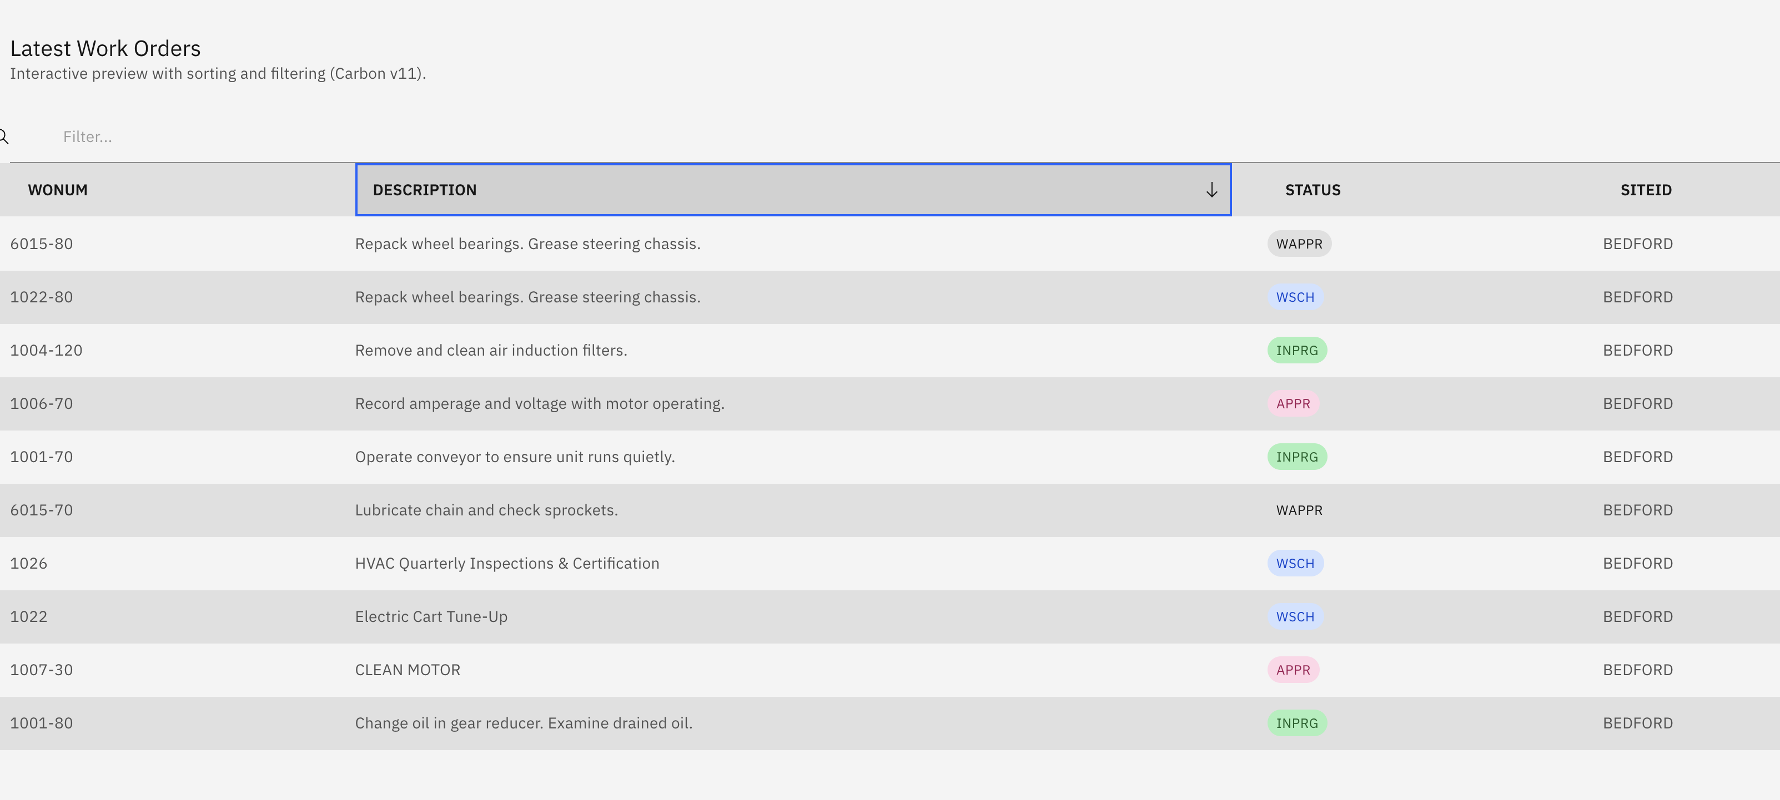
Exemple UI Carbon

7.3 Affinement Conversationnel
Parce que l’IA a du contexte, vous pouvez affiner la sortie de manière conversationnelle :
Tour | Prompt Utilisateur | Réponse IA
1 | « Donnez-moi les bons de travail. » | Appelle query_maximo et affiche une liste.
2 | « C’est trop désordonné. Trier par plus récent d’abord. » | Ajoute oslc.orderBy="-reportdate". Réexécute la requête.
3 | « Ajouter la colonne ID du site. » | Vérifie le schéma, trouve siteid, ajoute à oslc.select. Met à jour le tableau.
4 | « Filtrer uniquement pour le site BEDFORD. » | Ajoute siteid="BEDFORD" à oslc.where. Réexécute.

8. Parcours Pratique : Création d’un Tableau de Bord Personnalisé
Parcourons un cas d’usage typique du début à la fin.
Objectif : Construire un tableau de bord HTML simple montrant les 10 derniers bons de travail haute priorité.

Étape 1 : Découvrir l’API
Utilisateur : « Quelle est l’API pour les bons de travail ? »
IA : Appelle list_object_structures(filter: "work order") et répond : > « La Structure d’Objet principale pour les Bons de Travail est MXWO. »

Étape 2 : Comprendre le Schéma
Utilisateur : « Quels champs sont disponibles sur MXWO pour la priorité et les dates ? »
IA : Appelle get_schema_details(objectStructure: "MXWO") et répond : > « Les champs clés incluent : wopriority (entier), reportdate (datetime), targstartdate (datetime), status (chaîne). »

Étape 3 : Interroger les Données en Direct
Utilisateur : « Montrez-moi les 10 premiers bons de travail priorité 1, triés par date de rapport. »
IA : Appelle query_maximo avec la requête construite et affiche les résultats.

Étape 4 : Générer l’UI
Utilisateur : « Maintenant, construisez-moi une page HTML avec thème sombre pour afficher ces données. »
IA : Génère un fichier index.html complet utilisant Tailwind CSS avec mode sombre, récupérant depuis l’API Maximo via le serveur proxy local.

9. Sécurité et Meilleures Pratiques
- Exécution Locale : Le serveur MCP s’exécute localement sur votre machine. Votre Clé API est stockée dans votre configuration locale et n’est pas envoyée aux serveurs du fournisseur LLM ; seuls les résultats des requêtes le sont.
- Accès en Lecture Seule : Pour le développement, il est recommandé d’utiliser une Clé API avec des permissions limitées (par ex., Lecture Seule) pour éviter les modifications accidentelles de données pendant l’expérimentation IA.
- Mise en Cache du Schéma : Le serveur utilise un fichier local maximo_openapi.json pour accélérer les recherches de schéma et réduire la charge sur le serveur Maximo.
- Variables d’Environnement : Ne jamais coder en dur les clés API. Utilisez des variables d’environnement dans la configuration MCP comme montré.

10. Résumé
Fonctionnalité | Sans MCP | Avec Maximo MCP
Connaissance | Statique (Coupure des Données d’Entraînement) | Dynamique (Accès au Schéma en Direct)
Validation | Deviner et Vérifier | Inspecter et Vérifier
Sortie | Extraits de Code | Requêtes Exécutées et UIs Visuelles
Affinement | Débogage manuel | Auto-correction Conversationnelle
Ce flux de travail transforme l’IDE d’un éditeur de texte en un centre de commande Maximo, réduisant significativement le temps de développement et les erreurs.

